**Разработка межспутниковой сети передачи данных для систем уклонения искусственных спутников Земли от космического мусора**

***Клименко Д.Ю. 1, Попов А.А. 1, ХудинаА.А. 1,****студент, студент, студент* ***Шавшин А.В.2, Дмитриев Р.А.2, Болдарев Д.А., 1***

*аспирант, аспирант, студент*

***1*** *Санкт-Петербургский Политехнический университет Петра Великого, институт электроники и телекоммуникаций,*

*Санкт-Петербург, Россия*

*2 Санкт-Петербургский государственный университет телекоммуникаций   
им. проф. М.А. Бонч-Бруевича, факультет инфокоммуникационных сетей и систем, Санкт-Петербург, Россия*

E-mail: alexander_popov_work@mail.ru

Искусственные спутники Земли (ИСЗ) являются мощнейшим инструментом в целом спектре различных отраслей, таких как научные исследования, телекоммуникации, радионавигация и многих других [1,2]. Спутниковые системы чрезвычайно важные и дорогие, поэтому все космические державы стремятся улучшить их отказоустойчивость, долговечность и эффективность, которые зависят от срока службы каждого конкретного аппарата. Однако, в условиях накопления космического мусора на околоземной орбите, проблема обеспечения безопасности космических аппаратов становится одной из ключевых задач современной космонавтики. По данным Европейского космического агентства (ЕКА), на орбите находится более 36 000 объектов размером более 10 см, а количество мелких фрагментов мусора исчисляется сотнями тысяч. Столкновение с такими объектами может привести к повреждению или полному уничтожению спутников, что влечет за собой значительные экономические потери и угрозу для дальнейшего освоения космоса.

Необходимо комплексное решение поставленной проблемы, состоящее из специальных ИСЗ, несущих на себе оборудование для обнаружения потенциально опасных траекторий мелкого космического мусора [1] и создания межспутниковых сетей для обмена служебной информацией, необходимой для изменения параметров орбиты аппарата, которому они угрожают.

В данной работе будет рассмотрен вариант сети подобного назначения. Структурная схема сети и принцип ее применения представлены на рисунке (Рис. 1).

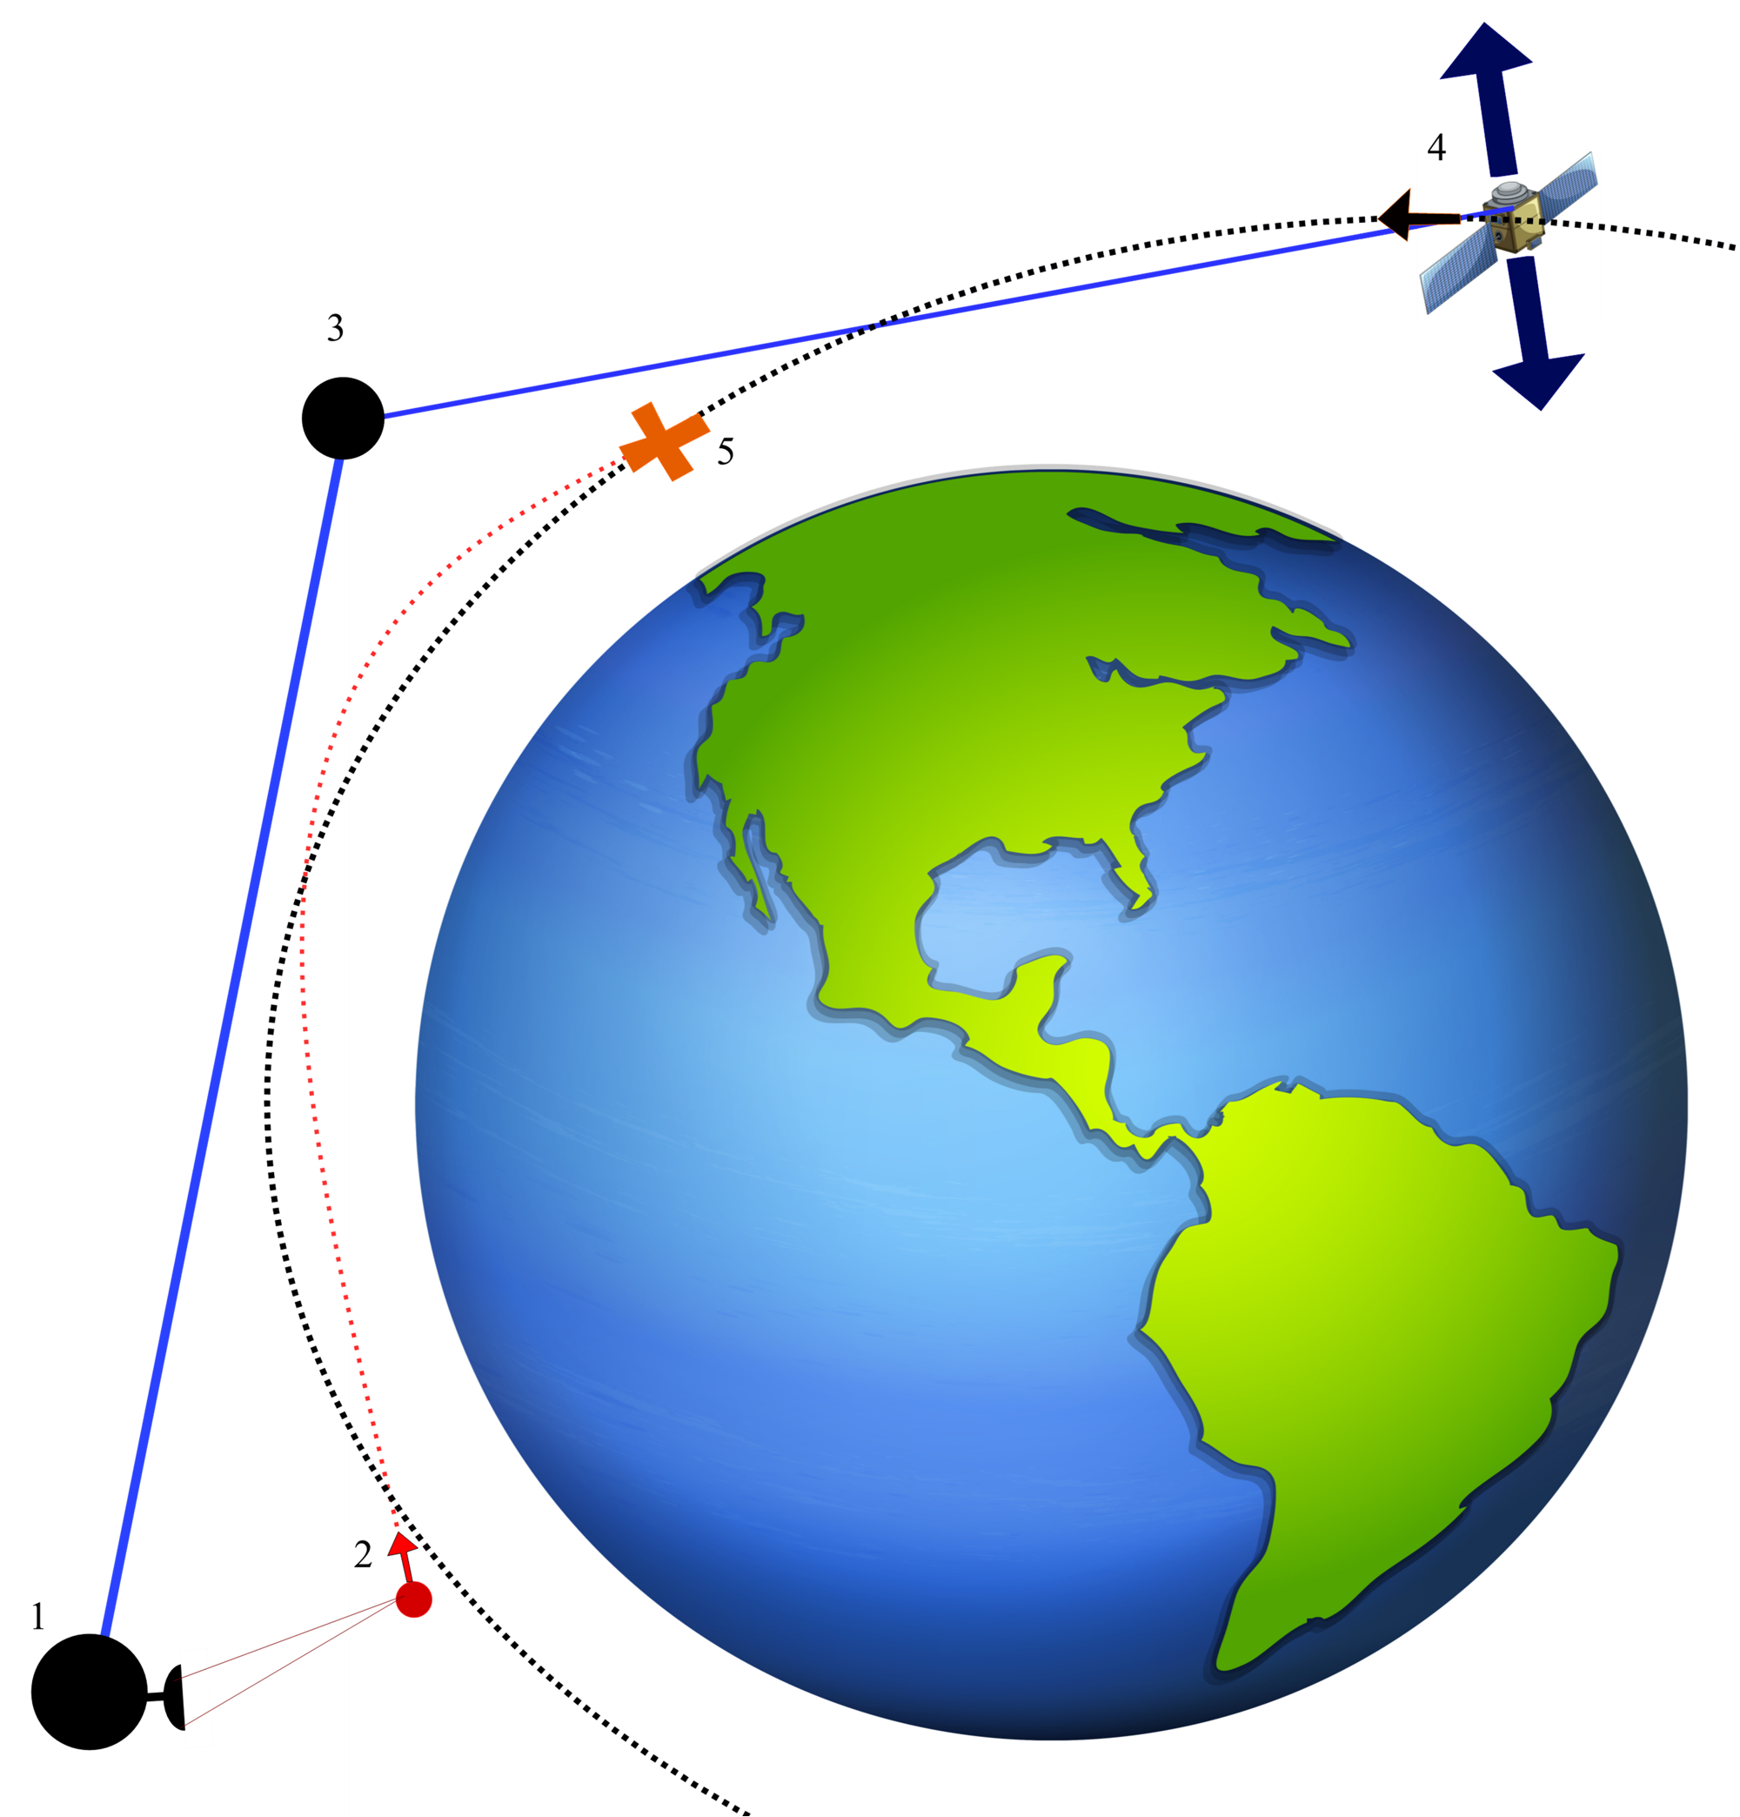

*Рис. 1. Структурная схема сети; 1 – ИСЗ, распознающий космический мусор;   
2 – космический мусор; 3 – ИСЗ - участник меш-сети;*

*4 –спутник, которому угрожает обнаруженный объект; 5 – пересечение траектории мусора и орбиты спутника, подвергаемого опасности.*

Возникла ситуация, в которой некоторому искусственному спутнику Земли угрожает частица, имеющая траекторию с противоположным направлением движения. Взаимная скорость этих тел при соударении в таком случае будет значительной и последствия для спутника, вероятно, фатальны . Однако специальный ИСЗ, оснащенный оборудованием, способным не только обнаружить эту частицу, но и рассчитать траекторию ее движения [1], является участником сети и посылает сигнал спутнику, подверженному опасности с помощью соседнего спутника-узла сети. ИСЗ, получивший сигнал, совершает маневр, незначительно изменяя параметры своей орбиты, предотвращая столкновение.

Отсюда вытекает ряд требований, которыми должна обладать сеть. Ее архитектура должна позволять ей легко масштабироваться иметь возможность построения нескольких трактов передачи данных от одного узла к другому, а также децентрализованной. Очевидна необходимость в обеспечении большой дальности передачи сигналов при низких мощностях устройств, так как энергетические ресурсы спутников ограничены.

Всем требованиям касательно архитектуры и масштабируемости соответствует меш-сеть. Она позволяет объединить большое количество равноправных узлов, что позволит объединить все спутники вокруг Земли так, что каждый конкретный аппарат будет отправлять и получать данные с любым произвольным участником сети благодаря ретрансляции сигнала, как это было рассмотрено в ситуации выше. Поэтому отправителю и получателю не нужен прямой радиоконтакт, в отличие от пиринговых сетей. К тому же данную архитектуру поддерживают практически все современные разновидности стандартов института инженеров электротехники и электроники (IEEE).

В качестве средств организации сети были рассмотрены стандарты интернета вещей или IoT. Устройства, использующие эти технологии как правило мало потребляют, что необходимо для реализации на ИСЗ, кроме того, некоторые из них способны реализовывать большие дальности передачи сигнала.

Было проведено исследование, в результате которого выявлены требования для разрабатываемой сети передачи данных, обоснована специфика ее архитектуры, а также доказана возможность применения стандартов интернета вещей в качестве основных устройств и протоколов приема и передачи данных в этой сети. Выявлены наилучшие из них, такие как стандарт LoRa.

Необходимо отметить, что сеть подобного назначения существенно снизит угрозу поражения космическим мусором для спутников различного назначения, а также сделает пилотируемые космические экспедиции намного безопаснее.

**Литература**

[1] Разработка цифровой версии системы распознавания космического мусора на базе искусственного интеллекта / А. В. Шавшин, В. В. Давыдов, Д. А. Болдарев и др. // Учен. зап. физ. фак-та Моск. ун-та.. — 2024., № 3..

[2] Устройство преобразования сигнала с частотой 100 МГц с низкими фазовыми шумами / А. А. Попов, В. В. Давыдов, Д. Д. Савин и др. // Учен. зап. физ. фак-та Моск. ун-та.. — 2024., № 6..